

**Муниципальное бюджетное дошкольное образовательное учреждение детский сад №7 «Азамат» комбинированного вида городского округа**

**город Кумертау Республики Башкортостан**

***ЧУДЕСА***

***ИЗ ШЕРСТИ***

***СВОИМИ РУКАМИ***

**г. Кумертау, 2018г.**

**Время зарождения**

Несмотря на то, что валяние из шерсти имеет древнюю историю, оно появилось намного позже, чем прядение и ткачество, что связано со сравнительно долгим одомашниванием овцы, чья шерсть является лучшим сырьём для войлока. Шерсть дикой овцы практически не валяется, т.к. она не имеет чешуйчатого слоя на волосе, кроме того, с одного животного можно получить 3-5 кг шерсти, в то время как на изготовление,например юрты, уходит 100-150 кг. Начало истории войлока можно отнести к 5-6 тыс. до н.э., когда были одомашнены и овца, и лошадь с собакой – первые помощники в выпасе овец.

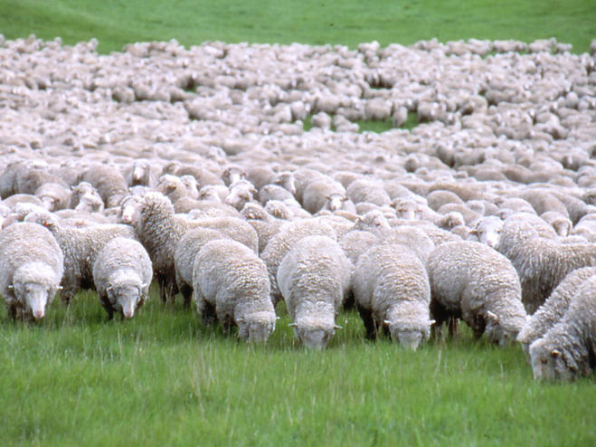

Валяние из шерсти – ремесло, распространенное на обширных территориях Памира, Тибета, Кавказа, Алтая, Карпат и Балкан, Передней Азии. Обширен перечень изделий, изготовляемых из войлока. Это и юрты, жилища якутов, монголов, киргизов, представляющие собой разборную конструкцию, крытую войлочными кошмами. Это и предметы быта, наполняющие юрту – нетканые ковры, основания постелей, одежда и обувь, головные уборы, всевозможные сумки, завёртки, предметы ухода за животными.

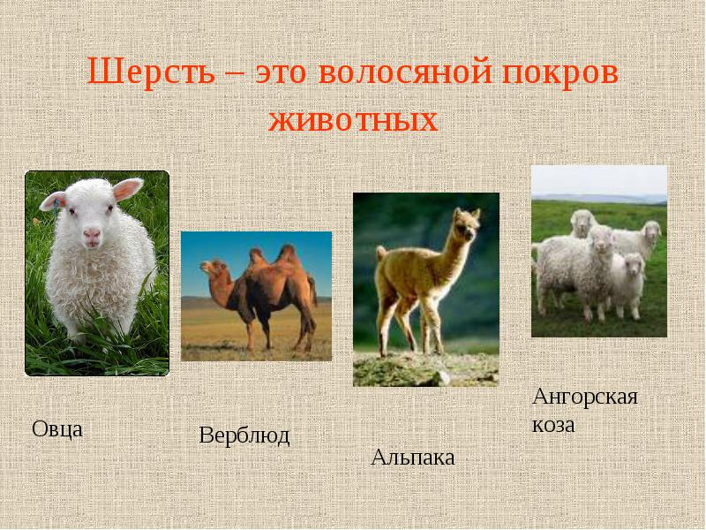

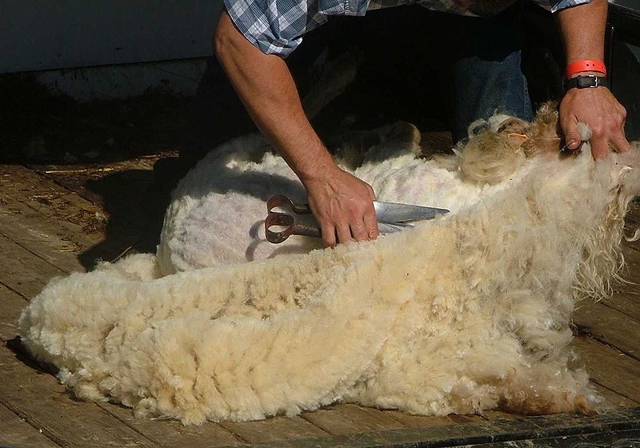

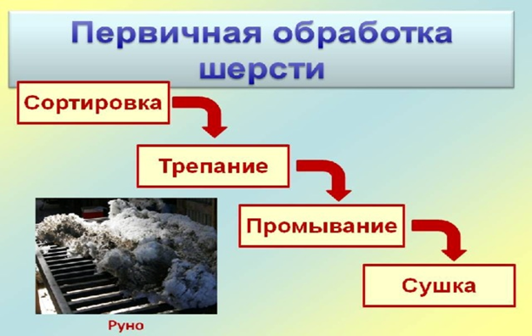

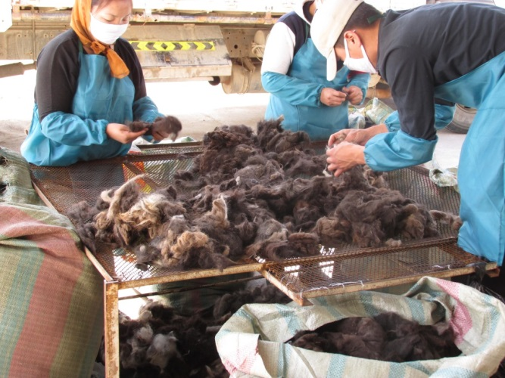

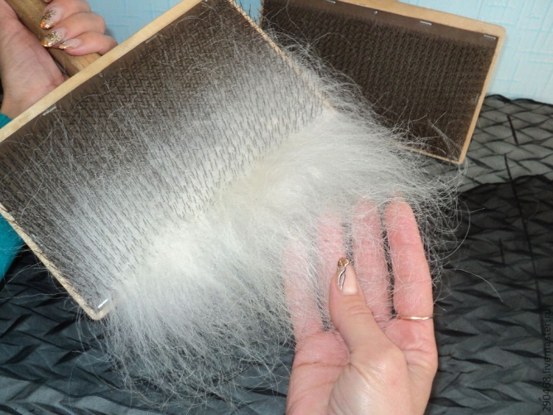

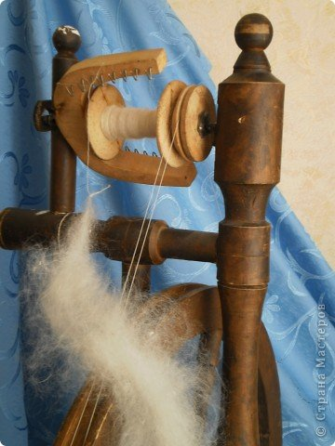

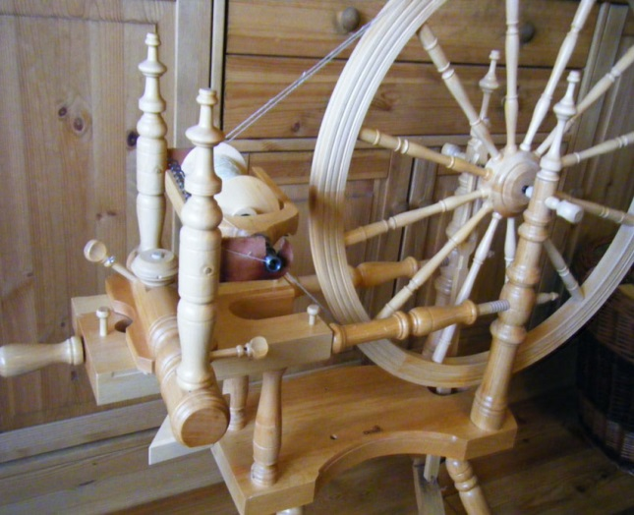

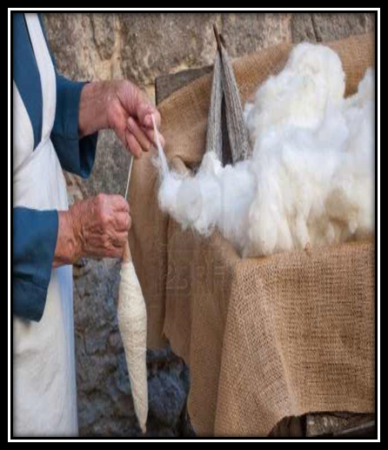

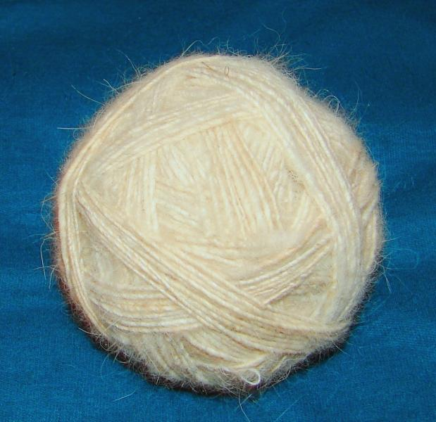

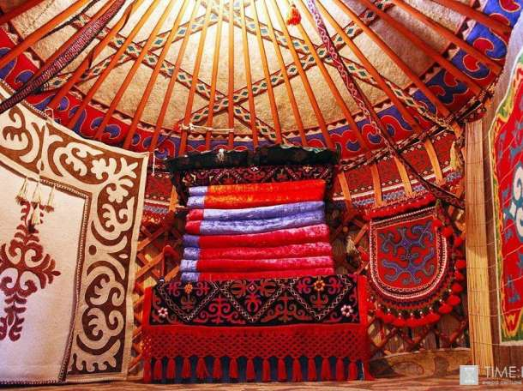

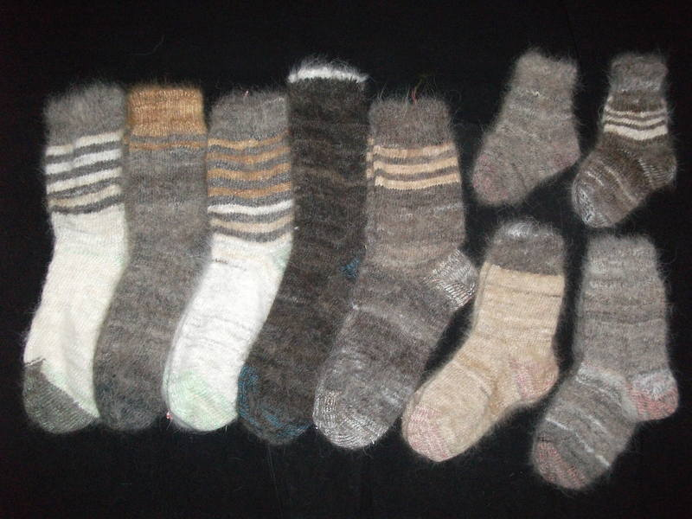

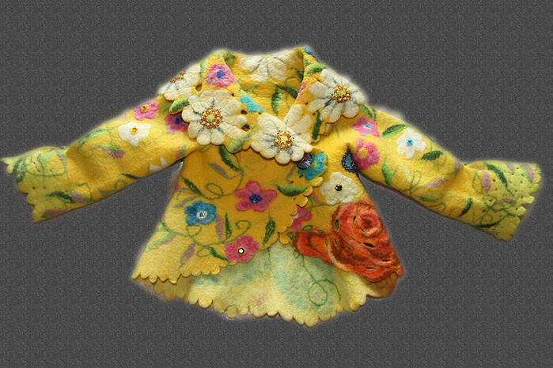

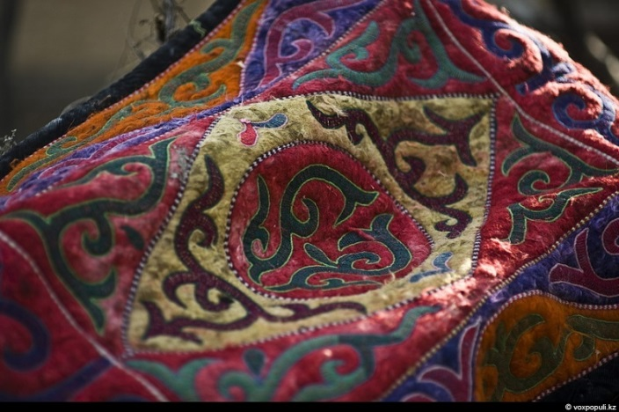

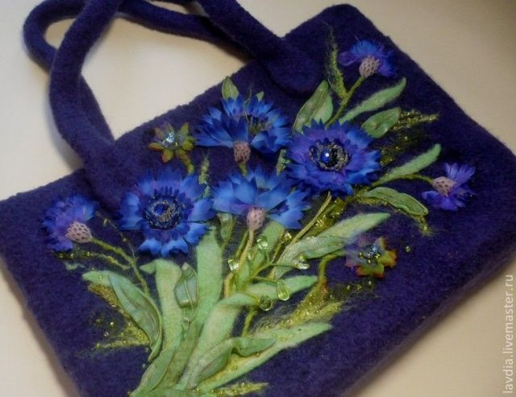

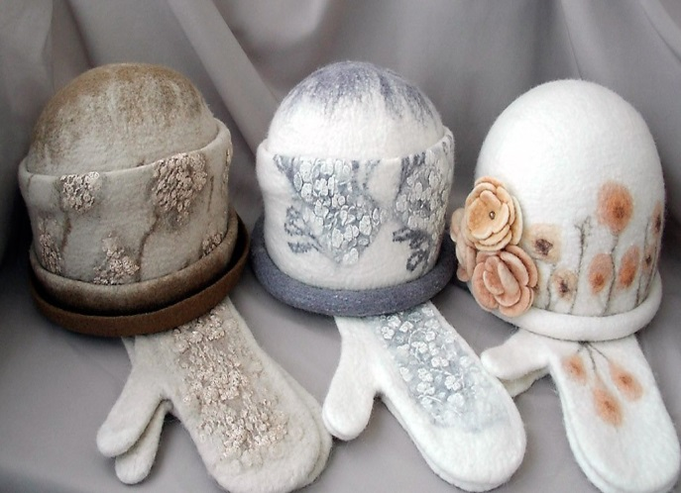

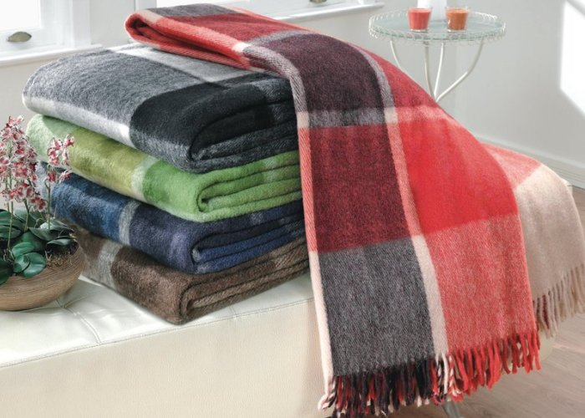

Для многих народов, особенно кочевых, войлок был основным видом текстиля, служившим человеку на протяжении всей жизни. Люди рождались и умирали на войлоке, одевались в войлочную одежду, укрывали коней войлочной попоной. Войлок, согласно традиционным представлениям, оберегал от злых духов и вражеских сил, спасал от зноя и холода.

Традиционные для России валенки, имеют недолгую историю – около 200 лет. Лишь с конца XVII - середины XVIII вв. началось изготовление цельновалянных сапог с высоким голенищем. До этого вырабатывались пимы – сборная обувь, состоящая из валяного основания и пришивного суконного голенища. Новый вид обуви оказался настолько удачным, что уже в начале ХХ в. в России производилось несколько десятков миллионов пар валенок промышленным способом.

С валянием связано много примет и пожеланий. Так, например, в Монголии в день свадьбы для новобрачных ставят новую юрту, а в кошму, накрывающую её свод, сажают детей со всего поселения и поднимают их на этой кошме как можно выше. Таким образом молодым желается иметь столько детей, сколько «в кошме поместится».

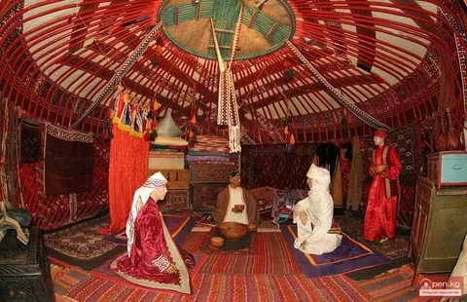

**История возникновения техники валяния из шерсти**

Что бы человек не производил, каким бы ремеслом не занимался, врождённое стремление к красоте и гармонии побуждали его создавать изделия художественно оформленные, обладающие целостным строем и функциональностью. Предметы ремесленной деятельности часто достигали высот подлинной художественности. Резьба по кости и дереву, гончарное искусство, искусство стенной росписи и лепных украшений – это лишь малая часть древнейших видов прикладного искусства, дошедших до нас.

Валяние из шерсти занимает достойное место в этом списке. Продуктом данного производства является войлок. «Войлок (тюрк.), прокладочный, уплотнительный, тепло- и звукоизоляционный материал, получаемый валянием. Войлок отличается большим разнообразием видов, свойств и назначения. Кроме шерстяного и полушерстяного войлока, существуют войлок минеральный из минеральной ваты на битумной связке и войлок из химических волокон. **Основные виды войлока:**

**а)** технические… в виде лент, пластин и готовых деталей;

**б)** бытовые — подошвенные, обувные, шорные;

**в)** строительные …»

«Валяние, валка, процесс изготовления шерстяных изделий (войлока, валяной обуви, фетра, сукна) путём сцепления и переплетения между собой волокон шерсти. Шерсть — единственное волокно, обладающее валкоспособностью. «Войлоковаляние, фильц, фелтинг – производство нетканого полотна из шерсти овец, верблюдов, коз и их смеси. Процесс валяния основан на принудительном спутывании волокон животного происхождения, которые в силу особенностей их строения, образуют стабильные связи между собой. Как результат, формируется прочное полотно.»

Валяние производится вручную или машинным способом. При этом машинный способ может основываться на процессах, близких к ручному способу изготовления, а также на иглопробивных станках и термопрессовальном оборудовании. При традиционном валянии кошмы для юрты или ковра подготовленная шерсть выкладывается на циновки и смачивается молочной сывороткой и накручивается вместе с циновкой на деревянную ось. Собранная конструкция прочно закрепляется и привязывается при помощи верёвок к седлу. Считается, что для полноценной увалки достаточно проехать 15-20 пролётов стрелы, т.е. около 2 км. Небольшие изделия валяются вручную, причём некоторые проделываемые манипуляции визуально очень похожи на вымешивание теста. Процесс изготовления войлока можно разделить на основные операции:

- раскладывание послойно шерсти, с учётом закладываемой усадки во

время валяния, внесение вваливаемого декора;

- первоначальное подваливание, выравнивание формы полуфабриката;

- собственно процесс валяния, с постоянным контролем и

корректировкой формы;

- окончательная отделка изделия.

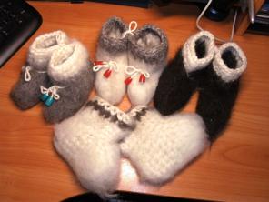

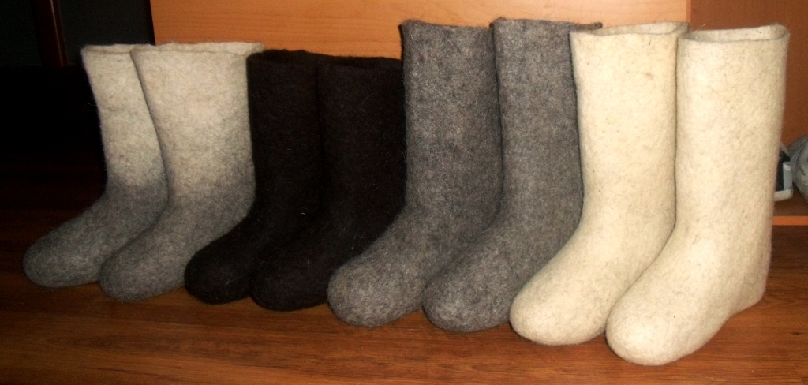

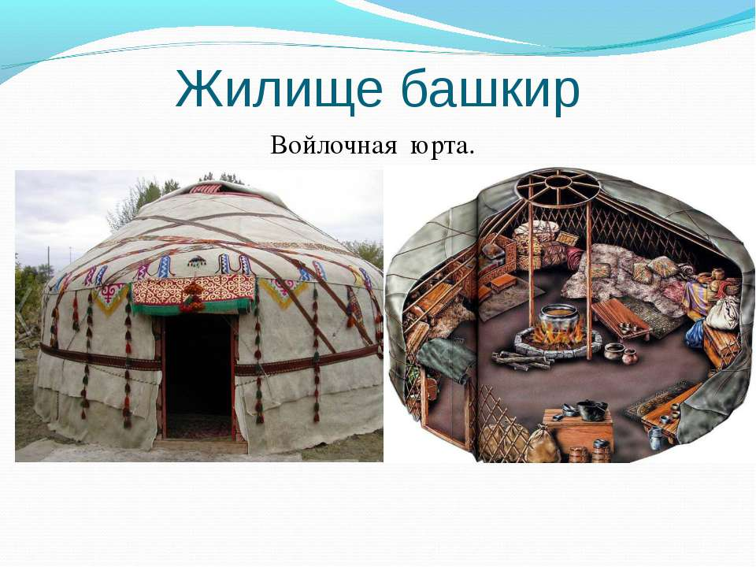

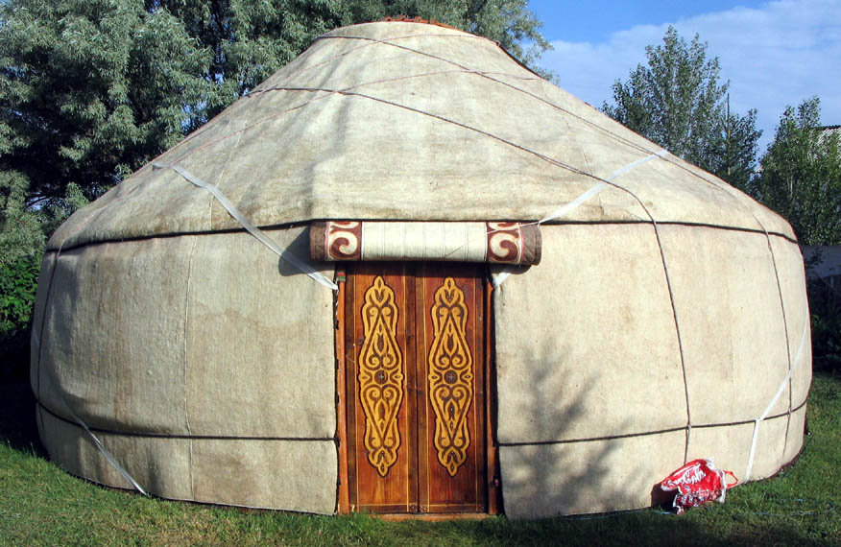

**Традиционные приёмы декорирования войлока**

Способы художественного оформления войлочных изделий напрямую связаны с характерными особенностями материала. Длительное время они оставались неизменными, это:

- вваливание узора, выложенного из шерсти другого оттенка или цвета;

- аппликация, в качестве отделочного материала возможно использование не только войлока, но и ткани, кожи;

- вышивка по войлоку, украшение бисером, ракушками;

- роспись по готовому войлоку.

Вышивка по войлоку выполняется в традиционных техниках, с использованием орнаментальных и символических рисунков, зачастую выполняющих функцию оберега. Материалы для данного вида декорирования весьма разнообразны.

Для росписи по готовому войлоку, как и для окрашивания сырья, использовали природные красители, получаемые из растений. Зелёный цвет получали из листьев ореха, шелковицы и крапивы; коричневый - из отвара ореховой скорлупы, а серый - из зрелой фасоли; розовый цвет шерсти придавали цветки дикого мака и веточки синей сливы, а желтый - луковая шелуха.

Валяние распространилось стремительно и повсеместно с изобретением производства валенок. Среди русских валенок ручного производства наиболее ценны близкие к белому цвету, для придания уникальной бархатистости их поверхность шлифуется пемзой и при необходимости обрабатывается мелом. Валенки могут отделываться вышивкой и аппликацией.

Для каждого района России характерны свои виды валенок: в Сибири предпочитают обшитые кожаной тесьмой бурки, подошвы вятских непременно подшиты плотным войлоком, татары, башкиры украшают валенки тесьмой, бисером или гарусом.

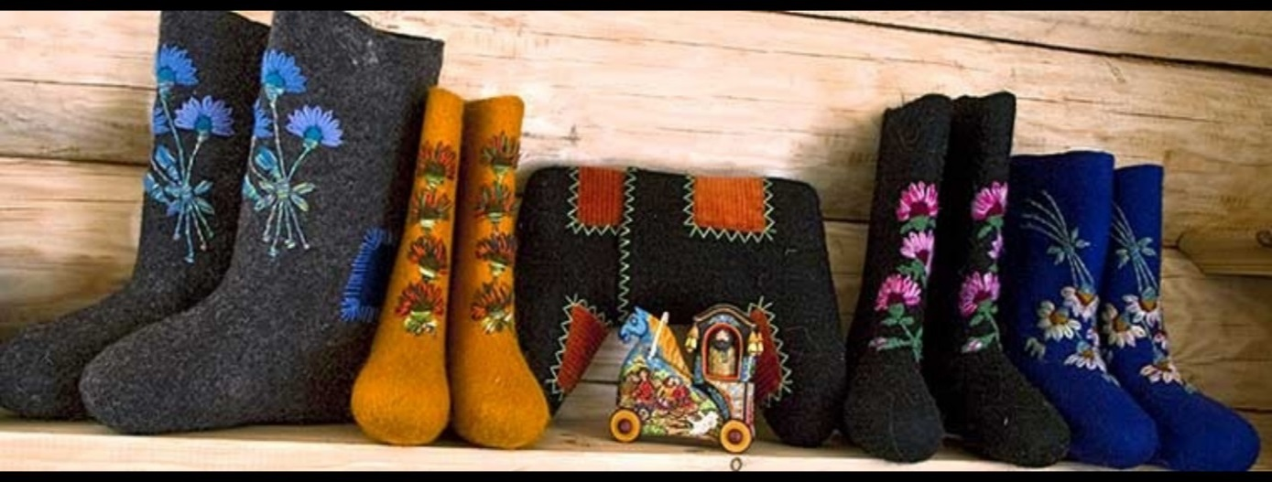

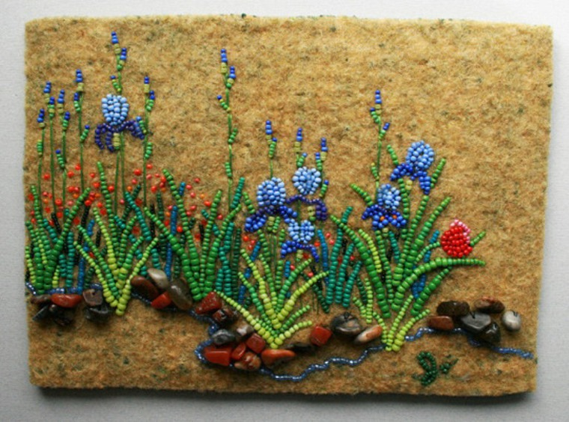

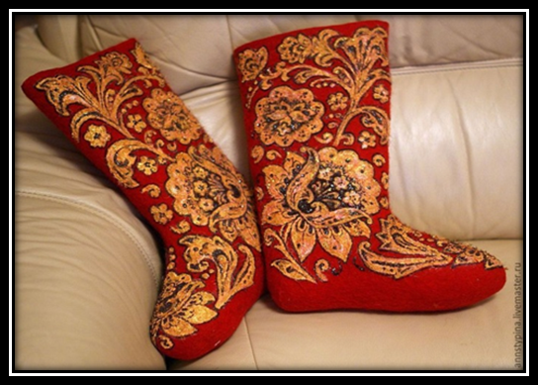

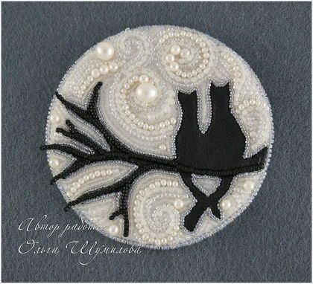

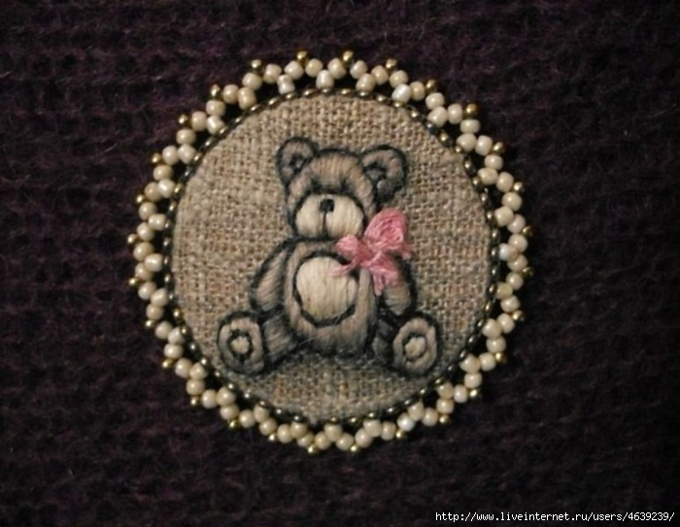

**Новые приёмы работы с войлоком.**

В последнее время валяние из шерсти обогатилось новыми приёмами работы, которые позволяют создавать ранее не применяемые фактуры и объемные формы. Различают валяние:

* **«мокрым» способом**, или по- мокрому, с использованием большинства традиционных приемов, когда шерсть после раскладки смачивается мыльным раствором или молочной сывороткой,
* **по - сухому**, когда сваливание осуществляется за счёт принудительного спутывания волокон шерсти при помощи иглы особой формы.

**Валяние по - сухому** - новое направление в валянии, обладающее большими возможностями в формовании разнообразных объемных изделий с помощью специальной иглы. Это могут быть и броши, бусы, браслеты, серьги, игрушки и различные скульптуры. Сухое валяние может использоваться как самостоятельный прием, так и в комбинации с традиционными. Сухое валяние может существовать и в виде отделки, когда на ткань накалывается рисунок. Для облегчения трудоёмкого процесса возможно применение бытовой фильцевальной / иглопробивной машинки.

Применение так называемого нуно - войлока, когда к шерсти приваливается ткань, кружево или трикотаж, обогащает поверхность изделия богатой фактурой, неожиданными цветовыми эффектами.



